Додаток 2
до розпорядження міського голови
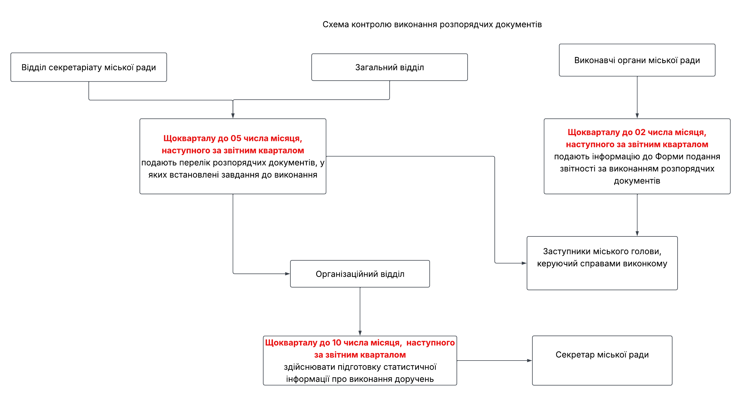
_______________ № ____________

Керуючий справами
виконавчого комітету міської ради Наталія ЮРЧЕНКО

Барська 777 949

